Муниципальное бюджетное учреждение культуры
«Горнозаводская центральная межпоселенческая библиотека»

Книжный дозор:
новинки октября

Аннотированный список книг

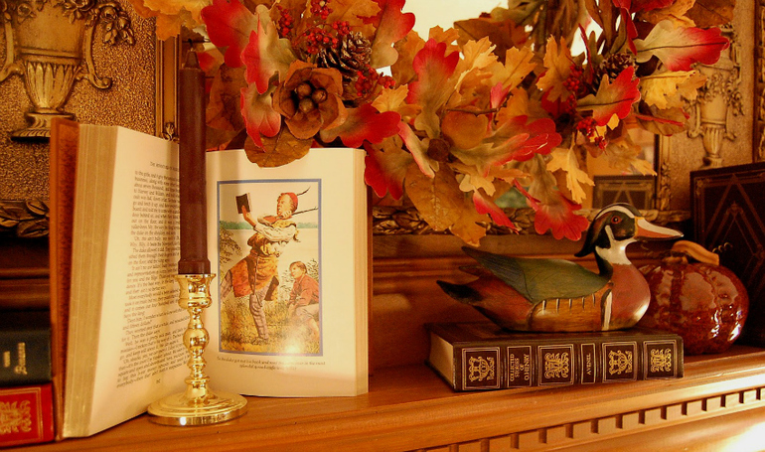

Горнозаводск, 2017

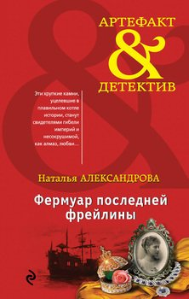
!. Александрова, Наталья. Фермуар последней фрейлины / Наталья Александрова. – Москва : Эксмо, 2017. – 288с. – (Артефакт & Детектив).
Император казнен, в стране переворот, лучшие фамилии, цвет нации, в спешке покидают Россию. Ей, фрейлине последней императрицы, не спасти гибнущую династию, но сохранить ожерелье, которое хранит тепло рук последних Романовых, она обязана.


2. Александрова-Зорина, Елизавета. Три семерки : сборник / Елизавета Александрова-Зорина. – Москва : Эксмо, 2016. – 288с. – (Бунтовщица).
Главные герои - маленькие люди, придавленные обстоятельствами и увязнувшие в них, отчаянно нуждаются в помощи. Автор сборника, не задавая прямых вопросов «кто виноват?» и «что делать?», взывает о помощи вместе с ними…


3. Алюшина, Татьяна. Счастье любит тишину : роман / Татьяна Алюшина. – Москва : Эксмо, 2017. – 352с. – (Еще раз про любовь).
Варя гордилась мужем и была готова тысячу раз повторить всему миру, что ее Юрочка самый умный, добрый и прекрасный человек. Но однажды он встретил другую женщину и ушел, сказав жене, что просто не способен контролировать вспыхнувшую страсть. И тогда Варвара осталась одна, не понимая, как ей жить дальше…

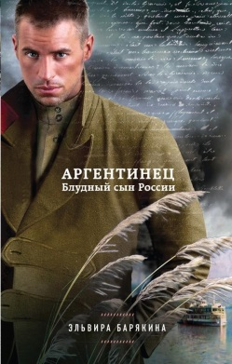
4. Барякина, Эльвира. Аргентинец. Блудный сын России / Эльвира Барякина. – Москва : Эксмо, 2016. – 476с. – (Унесенные ветром истории).
Лето 1917 года. Журналист из Буэнос-Айреса Клим Рогов приезжает в когда-то родной Нижний Новгород, чтобы уладить дела с наследством. Думает, что ненадолго, но застревает в России на несколько лет. После Октября он неудачно пытается уехать в Аргентину вместе со своей возлюбленной красавицей Ниной Купиной.

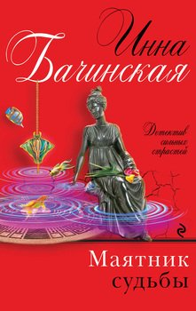
5. Бачинская, Инна. Маятник судьбы / Инна Бачинская. – Москва : Эксмо, 2015. – 320с. – (Детектив сильных страстей).
Кира была в ужасе. К кому обратиться за помощью? Просматривая объявления в Интернете, она наткнулась на странный сайт «Бюро случайных находок». Олег Монахов, называвший себя волхвом, предлагал помощь в трудных жизненных ситуациях, и Кира набрала указанный номер…
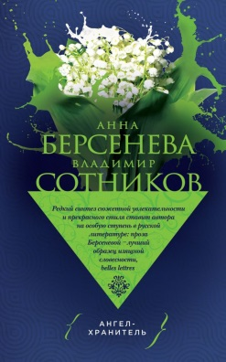
6. Берсенева, Анна. Ангел-хранитель: роман-сценарий / Анна Берсенева, Владимир Сотников. – Москва : Эксмо, 2017. – 320с.
Три крестьянских сына, три барышни-дворянки — и старинная подмосковная усадьба, в которой на протяжении всего ХХ века разворачиваются события их жизни. И все, что происходит с главными героями, а потом с их детьми и внуками, овеяно мистикой старинного дома.


7. Будянская, Наталья. Любовь с характером / Наталья Будянская. – Москва : АСТ, 2017. – 384с. – (Лучшие романы о любви).
Три женщины. Три подруги. Три истории жизни…
Когда устаешь ждать от судьбы сюрпризов, приходит время устроить их самому! Катаясь на роликах, влюбиться с первого взгляда… Или опять влюбить в себя мужа, напечатав откровенные фото в журнале…


8. Булыга, Сергей. Грозное дело / Сергей Булыга. – Москва : Вече, 2015. – 320с. – (Исторические приключения).
14 ноября 1581 года в Александровой Слободе смертельно ранен наследник престола, старший сын царя Ивана Грозного, царевич Иван Иванович. Немногочисленные свидетели наотрез отказываются давать какие-либо показания. Расследовать преступление назначается лучший сыщик Разбойного приказа Трофим Пыжов.


9. Веденская, Татьяна. Лучшие подруги : дилогия / Татьяна Веденская. – Москва : Эксмо, 2017. – 512с. – (О такой, как ты).
Говорят, если в сердце твоем живет сильное желание, оно непременно сбудется. Правда это или нет, решили проверить четыре подруги – Анна, Олеся, Нонна и Женя. Каждая загадала свое сокровенное желание и выпустила на волю — пусть плывет по воде вместе с венком из весенних цветов.


10. Вербинина, Валерия. Вуаль из солнечных лучей / Валерия Вербинина. – Москва : Эксмо, 2017. – 320с. – (Любовь, интрига, тайна).
Сотрудница особой службы Его Величества баронесса Амалия Корф не любила работать на другие ведомства. Она получает странное задание: проследить, как умрет гениальный химик виконт де Ботранше. Сомнений в неминуемой гибели ученого на дуэли от руки британского агента полковника Уортингтона ни у кого не было.

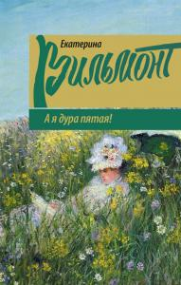
11. Вильмонт, Екатерина. А я дура пятая! / Екатерина Вильмонт. – Москва : АСТ, 2016. – 319с.
Пять лет назад Карина потеряла горячо любимого мужа. Однако прошлое то и дело напоминает о себе. Очередная встреча с прошлым расставит все по своим местам и Карина поймет то, чего не поняла в ранней юности.

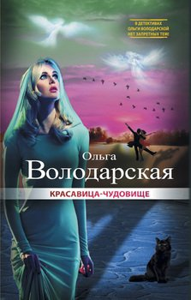
12. Володарская, Ольга. Красавица-чудовище / Ольга Володарская. – Москва : Эксмо, 2015. – 320с. – (Нет запретных тем!)
Вера родилась с ужасными физическими недостатками, но смогла избавиться от них, пойдя на рискованную пластическую операцию. Ее подруга Олеся была другой. Многочисленные операции она делала, желая подогнать свое лицо и тело под современные стандарты красоты. Только насладиться этим не успела: ее зарезали, а прекрасное лицо обезобразили…


13. Гадиятов, Виталий. Прииск «Безымянный» / Виталий Гадиятов. – Москва : Вече, 2017. – 464с. – (Сибириада).
1950-е. Время сталинских репрессий. Сибирь, как и прежде, охвачена золотой лихорадкой, но старатели-одиночки уже не выдерживают конкуренции с учеными, ведущими поиск новых месторождений. Каждый золотоискатель выбирает свою сторону в этой гонке, где приз - несметное количество золотого песка.

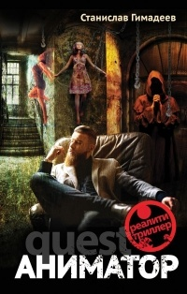
14. Гимадеев, Станислав. Аниматор / Станислав Гимадеев. – Москва : Эксмо, 2017. – 320с. – (Реалити триллер).
Директор модного ресторана Андрей Березин соглашается принять участие в квесте. Включившись в невинную, на первый взгляд, игру, он и не заметил, как переступил грань двух миров реального и придуманного Лишившись всего, Березин решает во что бы то ни стало разоблачить кровавого организатора квеста.

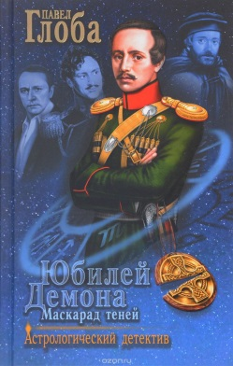
15. Глоба, Павел. Юбилей Демона. Маскарад теней / Павел Глоба. – Москва : Вече, 2017. – 448с. – (Астрологический детектив).
Андрей Успенский по профессии врач, а по призванию астролог. За помощью к астрологу обращается олигарх Ильясов, на которого совершено жестокое покушение. Дело о покушении ведет друг Успенского следователь Филатов. Он должен определить, кто является главным виновником - неприкаянный дух великого поэта Лермонтова или его Демон.


16. Гринберг, Кэрри. Талант марионетки / Кэрри Гринберг, Надя Дрейк. – Москва : АСТ, 2015. – 413с. – (Старая недобрая Франция).
Провинциальную актрису Жюли Дигэ принимают на работу в один из самых популярных столичных театров, Театр Семи Муз, и девушка погружается в богемный мир Парижа 1920-х годов. Очень скоро Жюли понимает, что стены театра хранят пугающие тайны.

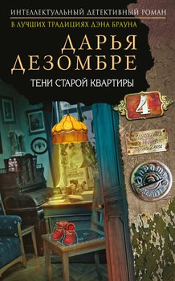
17. Дезомбре, Дарья. Тени старой квартиры / Дарья Дезомбре. – Москва : Эксмо, 2017. – 416с. – (Интеллектуальный детективный роман).
Виолончелистка с мировым именем Ксения Аверинцева покупает квартиру с видом на канал Грибоедова. Узнав об этом, ее бабка умирает от сердечного приступа. По роковому совпадению, она жила в той старой квартире и была подозреваемой по так и не раскрытому делу. Но Ксения не может поверить, что ее бабушка – убийца.
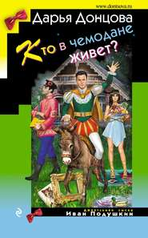
18. Донцова, Дарья. Кто в чемодане живет? / Дарья Донцова. – Москва : Эксмо, 2017. – 350с. – (Иронический детектив).
Матушка Ивана Подушкина попросила сына приютить Генри фон Дюпре. Тот приехал в Россию, чтобы найти русскую невесту. И вот гость с огромным чемоданом поселился в офисе детективного агентства, где начинают происходить загадочные события…


19. Звездная, Елена. Шепот в темноте / Елена Звездная. – Москва : Эксмо, 2017. – 352с. – (Звездное Настроение).
В моем мире живут оборотни. Они похожи на обычных людей, разве что отличаются развитой мускулатурой. Они столь же умны, как и мы, но инстинкты позволяют им быть всегда на шаг впереди. Ради сохранения тайны собственного существования, они придерживаются требований реального мира, но играют исключительно по своим правилам.

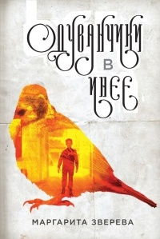
20. Зверева, Маргарита. Одуванчики в инее / Маргарита Зверева. – Москва : Эксмо, 2017. – 318с. – (Настройся на лучшее).
Новая экстравагантная соседка, вызвала интерес не только у скучающих домохозяек. Среди двух воюющих отрядов ребят вспыхнула нешуточная борьба за право первыми узнать тайну Ляльки. Причиной тому послужила ошеломляющая находка, попавшая в руки одного из вожаков по прозвищу Воробей.

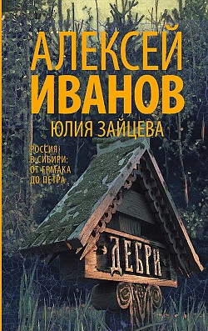
21. Иванов, Алексей. Дебри / Алексей Иванов, Юлия Зайцева. – Москва : АСТ : Редакция Елены Шубиной, 2017. – 442с. – (Новый Алексей Иванов).
Историческая основа романа «Тобол». А ещё и рассказ о том, как со времён Ермака до времён Петра создавалась русская Сибирь. Рассказ о том, зачем Сибирь была нужна России, и какими усилиями далось покорение неведомой тайги..


22. Казаков, Илья. Девушка за спиной : рассказы / Илья Казаков. – Москва : АСТ, 2017. – 320с. – (Легенда русского Интернета).
Пронзительно честные, душевные, жизненные, предельно искренние новеллы автора о сложных взаимоотношениях между мужчинами и женщинами отражают всю суть нашего беспокойного времени. Это стиль Довлатова и юмор Зощенко.


23. Кистяева, Марина. Дышу тобой / Марина Кистяева. – Москва : АСТ, 2016. – 352с. – (Знаки соблазна).
Узнав, что носит под сердцем ребенка, Даша решается на отчаянный поступок – уйти от мужа-тирана. Забыть прошлую жизнь. Но планы Даши рушатся, когда она подбирает на обочине окровавленного мужчину и привозит его к себе в дом.

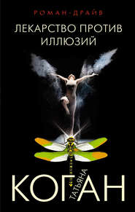
24. Коган, Татьяна. Лекарство против иллюзий / Татьяна Коган. – Москва : Эксмо, 2017. – 320с. – (Роман-драйв).
﻿Жизнь продюсера звукозаписывающей компании Марины Летовой многим казалась сказкой: блестящая карьера, известность в московской музыкальной тусовке. Но почему-то это глянцевое благополучие с каждым днем все сильнее тяготило Марину и она мучительно искала выход из жизненного тупика, не замечая, что за ней уже давно следят…


25. Козинаки, Марина. Ярилина рукопись / Марина Козинаки, Софи Авдюхина. – Москва : АСТ, 2017. – 480с. – (По ту сторону реки).
Пройти Посвящение – вот что должен сделать в своей жизни каждый колдун! Но что, если тебе всего четырнадцать и ты до сих пор ничего не знал о волшебстве? Полина с Маргаритой – обычные девочки, которые попадают в Заречье – сказочную деревню, где им открываются древние тайны магии.


26. Колина, Елена. Двойная жизнь Алисы / Елена Колина. – Москва : АСТ, 2017. – 320с. – (Мальчики да девочки).
Загадка утраченного холста, исповедь о любви и одиночестве, современный психологический роман, погружение в историю ленинградского авангарда, острый взгляд на отношения отцов и дочерей, но прежде всего — это роман о девочках.

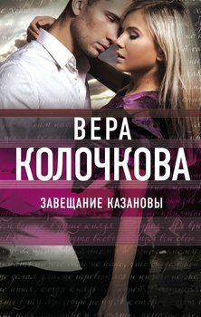
27. Колочкова, Вера. Завещание Казановы : роман / Вера Колочкова. – Москва : Эксмо, 2017. – 288с. – (О мечте, о любви, о судьбе).
Арина и Родион полюбили друг друга еще школьниками, однако после двадцати счастливых лет брака их семья распадается. Родион уходит к обеспеченной молодой женщине. Неожиданно Арина узнает о смерти очень близкого человека и об огромном наследстве, которое он ей завещал.

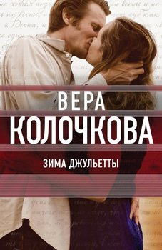
28. Колочкова, Вера. Зима Джульетты : роман / Вера Колочкова. – Москва : Эксмо, 2017. – 320с. – (О мечте, о любви, о судьбе).
Если представить, что шекспировская героиня не умерла, а осталась жить, но без Ромео, – какой бы она была в зрелости? Мечтала бы Джульетта пережить в своей жизни любовь еще раз или так и жила бы памятью о своем потерянном возлюбленном?
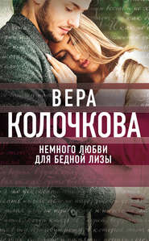
29. Колочкова, Вера. Немного любви для бедной Лизы : роман / Вера Колочкова. – Москва : Эксмо, 2016. – 288с. – (О мечте, о любви, о судьбе).
Как-то, гуляя ночью с собакой, юная Лиза познакомилась с мужчиной, который после нескольких коротких встреч предложил ей выйти за него замуж. Бегство с первым же человеком, предложившим взять ее под свое крыло, показалось Лизе спасением. Но любила ли она?
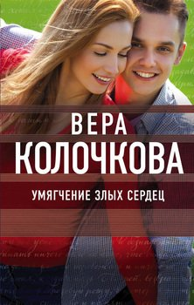
30. Колочкова, Вера. Умягчение злых сердец : роман / Вера Колочкова. – Москва : Эксмо, 2017. – 320с. – (О мечте, о любви, о судьбе).
После гибели мамы маленькая Тая осталась круглой сиротой. Опеку над семилетней девочкой сумел оформить мамин сожитель, бизнесмен Филипп Рогов. Долгие годы никто, кроме Таи, самого Рогова и его сестры Руфины, не знал оборотной стороны этого страшного «опекунства»…


31. Колычев, Владимир. Кредитная невеста / Владимир Колычев. – Москва : Эксмо, 2017. – 320с. – (Любовь зла и коварна).
После службы в горячей точке Слава Каретников возвращается домой, где его ждет красавица Лада, дочь крупного бизнесмена. Молодые люди планируют пожениться, но отец девушки не хочет, чтобы нищий Слава стал его зятем. К тому же к Ладе давно сватается молодой банкир. Невдомек отцу, что все мысли богатого жениха не о будущем семейном счастье, а о деньгах невесты.

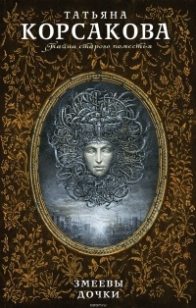
32. Корсакова, Татьяна. Змеевы дочки / Татьяна Корсакова. – Москва : Эксмо, 2017. – 384с. – (Тайна старого поместья).
Перед тем, как отправить Галю в Чернокаменск, бабушка предупредила внучку, что ее ждет непростое испытание. Ведь в венах девушки течет серебряная кровь, а остров для нее не только источник силы, но и место, проверяющее на прочность. Ожидания оправдались в полной мере.
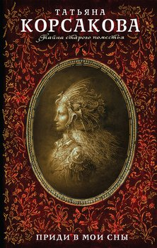
33. Корсакова, Татьяна. Приди в мои сны / Татьяна Корсакова. – Москва : Эксмо, 2016. – 352с. – (Тайна старого поместья).
Через многие испытания пришлось пройти графу Федору Шумилину, некогда вмешавшемуся в политику по молодости и глупости. Однако даже на каторге его поддерживала одна-единственная надежда: вернуться к своей Айви. Но, приехав на остров, Федор узнал, что дом его разорен, а супруга пропала, и во всем этом виновен один человек. Теперь у Шумилина одна цель – отомстить.

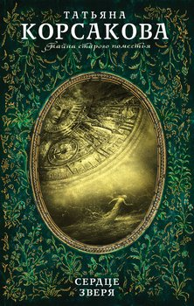
34. Корсакова, Татьяна. Сердце зверя / Татьяна Корсакова. – Москва : Эксмо, 2016. – 384с. – (Тайна старого поместья).
Этот дом скрывает в себе множество тайн. Даже человек, который построил его, не знает их все. Тайные переходы, подвалы, а главное – лежащая в его основании пещера, где бьется серебряное сердце… Сердце зверя.

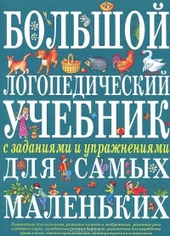
35. Косинова, Елена. Большой логопедический учебник с заданиями и упражнениями для самых маленьких / Елена Косинова. – Москва : Эксмо : Олисс, 2016. – 192с. : ил.
Пальчиковая и языковая гимнастика, систематизированный материал по скороговоркам - это далеко не полный перечень того, что сделает ваши игры с ребёнком не только интересными, но и полезными для развития речи.


36. Крамер, Марина. Соблазны Снежной королевы / Марина Крамер. – Москва : Эксмо, 2016. – 320с. – (Королева преступных страстей).
Адвокат Варвара Жигульская давно перестала верить людям, а особенно – мужчинам. За ледяным спокойствием и прозвищем «Снежная королева» в груди Жигульской бушевали огненные страсти. Но измена бывшего мужа и предательство недавнего любовника, пошатнули веру Варвары во весь мужской пол.

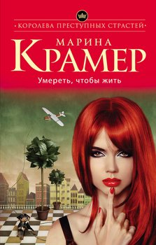
37. Крамер, Марина. Умереть, чтобы жить / Марина Крамер. – Москва : Эксмо, 2015. – 384с. – (Королева преступных страстей).
Журналистка Вероника Стахова спокойно жила в Праге со своим маленьким сыном. В какой-то момент она поняла, что скучает по своей работе, и попросила старого приятеля найти ей место в каком-нибудь издании в Москве. С этого момента спокойная жизнь закончилась, и Вероника стала частенько задумываться, а стоило ли вообще возвращаться к работе?

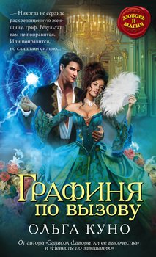
38. Куно, Ольга. Графиня по вызову / Ольга Куно. – Москва : Эксмо, 2015. – 448с. – (Любовь и Магия).
Известная авантюристка Аделина славится не только острым умом и смелостью, но еще и способностью обводить вокруг пальца самых сильных и высокопоставленных врагов, кем бы они ни были. Кто же ее новый противник? Кардинал? Маг? А может быть… неожиданная соперница?


39. Лавряшина, Юлия. Девочки мои / Юлия Лавряшина. – Москва : Эксмо, 2017. – 320с. – (За чужими окнами).
Три непростых женских судьбы связало в один узел искусство. Три женщины, три пути, и на каждом свои испытания. Предательство и ревность, ложь и кровь разъединяют и вновь соединяют эти судьбы.

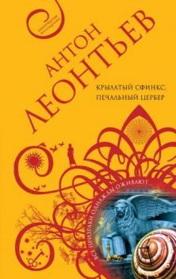
40. Леонтьев, Антон. Крылатый сфинкс, печальный цербер / Антон Леонтьев. – Москва : Эксмо, 2017. – 352с. – (Авантюрная мелодрама).
Сбежав с сыном Кирюшей от богатого мужа, Наталья решила купить старинный особняк в Подмосковье. Ей так понравилось тихое место, в котором он расположен, что ее даже не насторожила дурная слава – поговаривали, что в доме произошло несколько убийств, к тому же в нем обитает призрак.

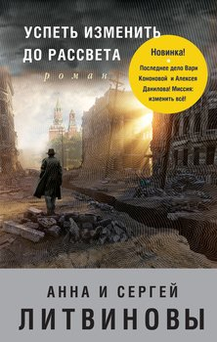
41. Литвинова, Анна. Успеть изменить до рассвета : роман / Анна Литвинова, Сергей Литвинов. – Москва : Эксмо, 2017. – 347с. – (Знаменитый тандем российского детектива).
В России появился очень странный и страшный человек по имени Елисей Кордубцев. Ему пока девятнадцать лет, но уже погибли его родители, а также бабушки и дедушки с обеих сторон – все при загадочных обстоятельствах. И есть данные, что в дальнейшем он натворит множество бед.

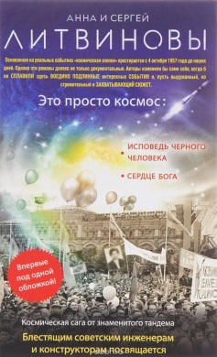
42. Литвинова, Анна. Это просто космос. Исповедь черного человека. Сердце бога / Анна Литвинова, Сергей Литвинов. – Москва : Эксмо, 2017. – 640с. – (Романы о космосе Анны и Сергея Литвиновых).
1957 год. Шестеро студентов — три парня и три девушки — возвращаются с целины. На привокзальной площади они слышат из громкоговорителя сообщение о запуске первого советского спутника. Друзья мечтают о звездах — но пока даже не подозревают, насколько прочно вплетется в их жизнь тема освоения космоса.
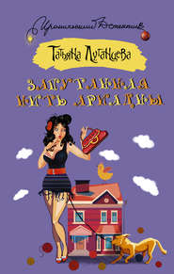
43. Луганцева, Татьяна. Запутанная нить Ариадны / Татьяна Луганцева. – Москва : АСТ, 2017. – 320с. – (Иронический детектив).
Хозяину детективного агентства Дмитрию Карасеву крупно не повезло. В один не самый прекрасный день он познакомился с обворожительной женщиной, и жизнь его полетела кувырком. В детективном агентстве произошла кража, первый же клиент был убит, а сам Дмитрий просто чудом уцелел.

44. Любовь, или Пускай смеются дети / Людмила Петрушевская, Андрей Геласимов, Мария Метлицкая, Дина Рубина, Маша Трауб, Олег Рой и другие. – Москва : Эксмо, 2015. - (Рассказы о самом важном).
В этом сборнике - рассказы о детях, смеющихся и плачущих, счастливых и несчастных, которые ждут самого главного - любви.

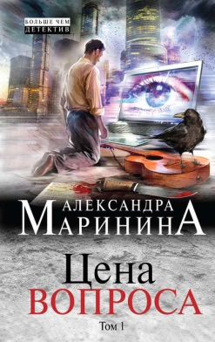
45. Маринина, Александра. Цена вопроса : роман в 2т. т. 1 / Александра Маринина. – Москва : Эксмо, 2017. – 352с. – (Больше чем детектив).
Программа против Cистемы. Системы всесильной и насквозь коррумпированной, на все имеющей цену и при этом ничего неспособной ценить по-настоящему. Возможно ли такое?

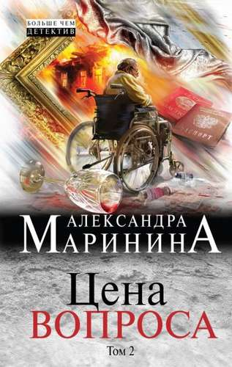
46. Маринина, Александра. Цена вопроса : роман в 2т. т. 2 / Александра Маринина. – Москва : Эксмо, 2017. – 352с. – (Больше чем детектив).
Поиски убийцы-фанатика, от поимки которого зависит существование уникальной Программы, с чьей помощью планируется навести порядок в правоохранительных органах.


47. Метлицкая, Мария. Я буду любить тебя вечно / Мария Метлицкая. – Москва : Эксмо, 2017. – 352с. – (За чужими окнами).
Все в детстве читали сказку про Золушку. Милочка встретила принца, который исполнил ее мечту — из нищего барака привел ее в шикарную квартиру, сделал счастливой. Сказка про Золушку на этом закончилась. Началась жизнь. Человек слаб, соблазн поменять одного принца на другого, более удачливого, есть всегда. Как поступит Милочка — как в сказке или как в жизни?


48. Михалкова, Елена. Закрой дверь за совой / Елена Михалкова. – Москва : АСТ, 2017. – 384с.
Человек вышел из дома – и пропал. Растворился в пространстве. Обычная история для большого города, где нет бдительных бабушек на лавочке, а дети предпочитают смотреть в гаджеты, а не по сторонам. Да и что за беда, если исчез старый мошенник Михаил Гройс? Но, оказывается, есть люди, которым он дорог.
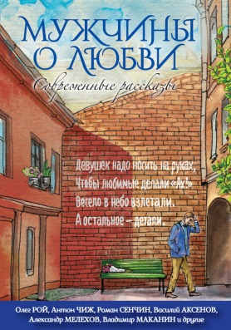
49. Мужчины о любви : современные рассказы / Олег Рой, Антон Чиж, Роман Сенчин, Василий Аксенов, Александр Мелехов, Владимир Маканин и др.- Москва : Эксмо, 2015. – 384с. – (Современные рассказы о любви).
Мужчины книги о любви не читают. Они их пишут. Придумывают любовные коллизии, приводят истории своих героев и героинь к трагической или счастливой развязке. Иногда, в битвах с мужчинами за счастье, женщинам так хочется заглянуть им в голову, чтобы понять: почему они не любят нас так, как нам хочется?


50. Перова, Евгения. Омуты и отмели / Евгения Перова. – Москва : Эксмо, 2017. – 320с. – (Счастье мое, постой!)
Третий роман из цикла «Круги по воде», в котором рассказывается о судьбах Марины и Алексея Злотниковых. Тяжелые испытания выпадают на долю их семьи: пожар, болезнь Алексея, депрессия Марины, скандалы и разбирательства со взрослыми детьми и друзьями. Марина обращается в прошлое и пытается выяснить историю своих родителей.

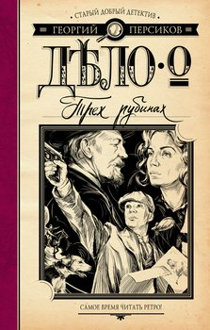
51. Персиков, Георгий. Дело о трех рубинах / Георгий Персиков. – Москва : АСТ, 2017. – 320с. – (Старый добрый детектив).
Лето 1905 года. Южный Сахалин. Молодой доктор Георгий Родин вместе с братом, опальным разведчиком Борисом, в партизанском отряде штабс-капитана Гротто-Слепиковского героически сражаются против японских захватчиков.


52. Покровская, Ольга. День полнолуния : сборник / Ольга Покровская. – Москва : Эксмо, 2017. – 320с. – (Еще раз про любовь)
Она с легкостью выигрывает крупные суммы денег в горящих огнями казино Лас-Вегаса… Ведь это ее профессия! Успешно обыграв очередного простака, Джейн никак не ожидает, что попадет в его горячие объятия, ведь этот грубоватый, хоть и чувственный мужчина вовсе не в ее вкусе. Однако странное притяжение к Михаилу резко меняет все ее планы…
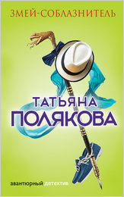
53. Полякова, Татьяна. Змей-соблазнитель / Татьяна Полякова. – Москва : Эксмо, 2017. – 320с. – (Авантюрный детектив).
Не ходи в темный лес... Эти слова повторяла себе Алла Новикова, которой чудом удалось вырваться из дома, куда они с приятельницей Иркой забрели, сбившись с дороги в лесу. А в доме том творились жуткие дела... Побег под покровом ночи удался. Но после страшного приключения Алла никак не может прийти в себя. Ведь Ирка так и не выбралась из чертова дома.


54. Прилепин, Захар. Взвод. Офицеры и ополченцы русской литературы / Захар Прилепин. – Москва : АСТ : Редакция Елены Шубиной, 2017. – 732с. – (Захар Прилепин: биографии).
Одиннадцать биографий писателей и поэтов Золотого века - от Державина и Дениса Давыдова до Чаадаева и Пушкина, - умевших держать в руке не только перо, но и оружие.

55. Раевская, Полина. Дерзкая овечка, или Как охмурить своего босса / Полина Раевская. – Москва : Эксмо, 2016. – 384с. – (Детектив-антигрустин).
Вам предстоит забавное путешествие в офис острых ощущений, где все не то, что, кажется на самом деле. В этом контактном зоопарке многие персонажи очень опасны и могут вцепиться в горло любому, кто захочет их приласкать. Помните: внешность обманчива!

56. Рой, Олег. Через тернии в звезды / Олег Рой. – Москва : Эксмо, 2017. – 288с. – (Шапка live. Самые смешные романы от Олега Роя).
Он - талантливый актер, очень обаятельный мужчина и… вместе с тем ликантроп - гибрид человека и волка. Она уже не та наивная маленькая девочка, которую вдохновенно описывал Шарль Перро. Эти двое абсолютно не похожи друг на друга, но их объединяет настоящая любовь, а еще - причудливый мир кинематографа.


57. Рубина, Дина. Бабий ветер / Дина Рубина. – Москва : Эксмо, 2017. – 317с. – (Большая проза Дины Рубиной).
Героиня, в юности — парашютистка и пилот воздушного шара, пережив личную трагедию, вынуждена заняться совсем иным делом в другой стране, можно сказать, в зазеркалье: она косметолог, живет и работает в Нью-Йорке.

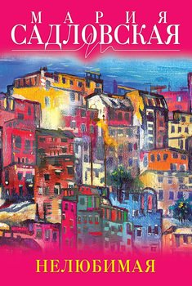
58. Садловская, Мария. Нелюбимая / Мария Садловская. – Москва : Эксмо, 2017. – 320с. – (Линия жизни).
Отец покинул Надю, когда она была еще ребенком, и больше не интересовался ее судьбой. Взрослея, девочка читала о нем в газетах и завидовала второй, признанной дочери. В дом Вихрякова Наденька пришла с ложью на устах и желанием отомстить любой ценой. Кто же знал, что обитающие в нем люди полностью изменят жизнь девушки?..


59. Сигал, Эрик. Мужчина, женщина, ребенок / Эрик Сигал ; пер. с англ. И.В. Гюббенет. – Москва : Эксмо, 2015. – 256с. – (О любви – прекрасной и вечной).
У преуспевающего профессора престижного института, замечательная семья. Но маленькая ошибка, сделанная им в прошлом, грозит разрушить семейную идиллию. Хватит ли у него смелости признаться жене в измене, пусть даже столь давней, и привести в дом ребенка, чье присутствие взорвет их уютный мир?


60. Симонова, Наталья. Жизнь как цепочка обстоятельств : сборник рассказов / Наталья Симонова. – Москва : Эксмо, 2016. – 352с. – (Все еще будет!)
Если муж явился на знакомство с женихом дочери вдвоем с любовницей, и пришлось ломать комедию перед молодыми, это может закончиться для жены больницей и депрессией. Что же спасет Свету и вернет ее к жизни?..


61. Соболева, Лариса. Она всегда с тобой / Лариса Соболева. – Москва : АСТ, 2017. – 384с. – (Детектив по новым правилам).
Героиня романа Майя попадает в тяжелое положение: кто-то узнал ту правду, которую она тщательно скрывает. Майю начинают изматывать посланиями, в которых читаются явные угрозы, что правду о ней узнает муж. И конечно, за молчание шантажист требует весьма круглую сумму. Майя решается отдать деньги. И это была ее ошибка.


62. Сойфер, Дарья. Исключение / Дарья Сойфер. – Москва : АСТ, 2017. – 320с. – (Звезда Рунета # Про Чувства)
В Москву приезжает голливудский актер, и журналистке Лиде Стрельниковой поручают взять у него интервью. Андерс Норберг невероятно красив и притягателен, поэтому девушка с легкостью принимает недвусмысленное предложение, зная, что больше никогда не увидит кинозвезду. Но обстоятельства складываются иначе.

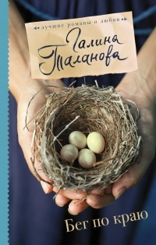
63. Таланова, Галина. Бег по краю / Галина Таланова. – Москва : АСТ, 2017. – 416с. – (Лучшие романы о любви).
Ее не учили любить… ни в школе, ни дома не рассказали, что такое настоящая любовь. Проходит детство, начинается взрослая жизнь. В ней есть все: семья, муж, дети. И есть любовь… всепоглощающая…

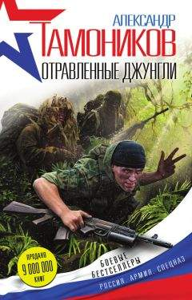
64. Тамоников, Александр. Отравленные джунгли / Александр Тамоников. – Москва : Эксмо, 2015. – 320с. – (Боевые бестселлеры)
Американские вирусологи создали новый вид оружия массового поражения – бактериологический препарат Испытать смертоносное было решено в глухих африканских джунглях, на живых людях. Работающие в том же районе по программе гуманитарной миссии российские медики оказались свидетелями бесчеловечных экспериментов над людьми.

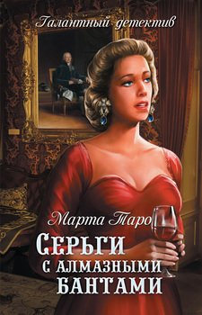
65. Таро, Марта. Серьги с алмазными бантами / Марта Таро. – Москва : Вече, 2017. – 320с. – (Галантный детектив).
1812 год. Французы только что заняли сгоревшую Москву. В шинели ополченца уходит на войну поручик Щеглов. Кажется, что теперь не имеют значения ни жестокое убийство, ни исчезновение юной княжны Елены Черкасской. Но только не для Щеглова! В рядах победителей поручик войдёт в наполеоновский Париж и наконец-то сделает то, что должен. Покарает Убийцу.

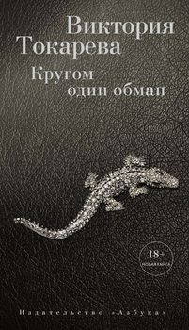
66. Токарева, Виктория. Кругом один обман : рассказы и очерки / Виктория Токарева. – Санкт-Петербург : Азбука, 2016. – 253с.
Казалось бы: плюнь на все и не работай. Но талант… Он давит. Гонит. Талант – это дополнительная энергия, которая требует выхода. Но ведь не будешь играть сам себе перед зеркалом в пустой комнате. Нужен зал. Зрители. Аплодисменты…


67. Трауб, Маша. Второй раз в первый класс / Маша Трауб. – Москва : Эксмо, 2017. – 315с. – (Проза Маши Трауб).
С момента выхода «Дневника мамы первоклассника» прошло девять лет. И я снова пошла в школу – теперь с дочкой-первоклассницей. Что изменилось? Все и ничего. Но появились родительские «Вотсапы», новые праздники, новые учебники.
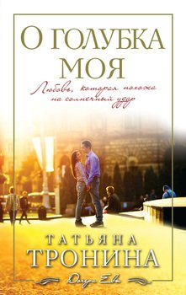
68. Тронина, Татьяна. О голубка моя / Татьяна Тронина. – Москва : Эксмо, 2015. – 320с. – (Дочери Евы).
Первая жена Егора, Тая, совершенно неинтересная женщина. Добрая до глупости, немного инфантильная, похожая на так и не подросшую девочку. Зато вторая, Лиза, – просто супермодель. К тому же популярная блогерша, прекрасная собеседница и душа компании. Которая из них лучше – даже спрашивать не стоит.


69. Хайрюзов, Валерий. Отцовский штурвал : повести, рассказы / Валерий Хайрюзов. – Москва : Вече, 2017. – 416с. – (Сибириада).
На пути из Бодайбо в Иркутск гидросамолет попадает в грозу. Падают обороты двигателя, командир принимает решение сбросить груз, и вдруг видит направленный на него пистолет... В основе повести лежат реальные эпизоды, связанные с повседневной работой авиаторов, героические традиции сибирских пилотов.

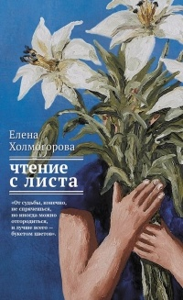
70. Холмогорова, Елена. Чтение с листа : роман-партитура / Елена Холмогорова. – Москва : АСТ : Редакция Елены Шубиной, 2017. – 221с. – (Проза: женский род).
Репетиция любви, репетиция смерти, репетиция надежды, репетиция богатства, репетиция счастья... Жизнь героини выстраивается из длинной цепочки эпизодов.

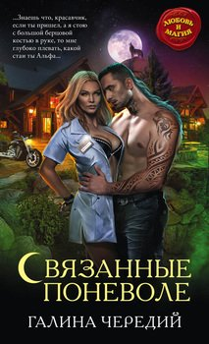
71. Чередий, Галина. Связанные поневоле / Галина Чередий. – Москва : Эксмо, 2015. – 480с. – (Любовь и Магия).
Смотря ужастик с оборотнем в главной роли, вы, наверное, считаете его чудовищем?
Я – оборотень и ученый-антрополог при этом. В нашем племени много кровожадных монстров, Монстров, неспособных на чувства, умеющих лишь унижать и убивать. А я умею любить!

